2021年推免生网络远程复试考生须知及平台操作指南
（土木与交通学院）
一、考生须知
1.认真阅读教育部《国家教育考试违规处理办法》、《中华人民共和国刑法修正案（九）》、《普通高等学校招生违规行为处理暂行办法》以及华南理工大学和报考学院发布的相关招考信息。
在法律规定的国家考试中，组织作弊的行为；为他人实施组织作弊提供作弊器材或者其他帮助的行为；为实施考试作弊行为，向他人非法出售或者提供考试的试题、答案的行为；代替他人或者让他人代替自己参加考试的行为都将触犯刑法。在复试过程中有违规行为的考生，一经查实，即按照规定严肃处理，取消录取资格，记入《考生考试诚信档案》。
入学后3个月内，我校将按照《普通高等学校学生管理规定》有关要求，对所有考生进行全面复查，特别是考生的身份信息。复查不合格的，取消学籍；情节严重的，移交有关部门调查处理。
2. 研究生复试是国家教育考试的重要组成部分。复试过程中禁止考生录音、录像和录屏，禁止将相关信息泄露或公布。
3.复试前按要求安装调试好设备。复试笔记本电脑（第一台设备）摄像头对准考生本人正面，考生本人保持坐姿端正，双手和头部完全呈现在复试专家可见画面中。第二台设备摄像头从考生后方成45°拍摄，保证考生头肩部及第一台设备的全部屏幕出现在视频画面中。如下图：

4.考生提前测试设备和网络。需保证充电电源连接，设备电量充足，网络连接正常。设备调试完成后，正式复试前关闭录屏、外放音乐、闹钟等可能影响面试的应用程序。同时，防止电话来电、微信和QQ视频通话等影响复试正常进行的情况。
5.各类复试平台账号和密码以及学院发送的各类信息（包括各类会议链接）由本人严格保管和负责，不得透露给任何人。我校以招生工作办公室和报考院系网站、电话、电子邮件、短信以及其他指定等方式公开或发送给考生的相关信息、文件均视为送达，因考生个人疏忽等原因造成的一切后果由考生本人承担。
6.如考生网络远程复试确有困难，请务必及时与我校招生工作办公室或者招生学院联系。
7.学校复试不收取任何费用，考生务必增强防诈骗意识。
二、复试要求
1.设备要求：考生参加网络远程视频复试采取“双机位”两套设备同时视频连线的方式进行，其中一套设备用于网络视频复试，另一套设备用于远程视频监考。一台性能良好、自带音视频功能的笔记本电脑（复试机位）和智能手机各一部（监考机位，使用脚架支撑，屏幕自动旋转横向放置，设置为静音模式）。复试设备运行流畅，摄像头、麦克风、音频能正常工作，摄像效果清晰度不高的可外接高清摄像头（使用台式机的，硬件配置需满足上述要求）。复试期间不可遮蔽、关闭摄像头，要同时准备备用设备和移动电源，以防断电和设备故障情况发生。
2.网络要求：最好配备有线网络、Wifi、4G/5G网络等，网速能充分满足视频传输要求。同时,在复试时开启4G/5G网络热点，以备在网络中断情况下使用。
3.软件要求：
网络远程视频复试平台为腾讯会议。电脑端下载安装腾讯会议应用程序并进行注册，手机端通过微信的“腾讯会议”小程序登录。同时准备好腾讯QQ软件。考生须按要求熟悉腾讯会议网络视频平台，并对复试相关的设备进行测试，经测试后，不再更换设备。
4.复试场所要求：考生应选择独立安静的房间独自参加网络远程复试，复试全程禁止他人进入。若有违反，视同作弊。
5.仪容仪表要求：正式复试时妆容须与资格审查时保持一致，考生五官清楚显露，以保证通过人脸识别验证；复试期间不遮蔽耳朵，不戴帽子、口罩、耳机、墨镜，不化浓妆等，复试桌面除笔记本电脑、鼠标和学院要求的其他复试用具，不得放置其他任何物品（包括书本、纸张、手表、手机、水杯、笔等）。
6.其他要求：考生复试不得由他人替考，也不得接受他人或机构以任何方式助考。复试期间视频背景必须是真实环境，不允许使用虚拟背景、更换视频背景。
三、复试流程
第一步：登录华南理工大学招生系统 （https://yanzhao.scut.edu.cn/MasterTm/Signin.aspx）
1.阅读考生须知
2.提交是否同意参加复试
3.签署承诺书（在线签署）
第二步：电脑端下载安装腾讯会议应用程序（复试机位），手机端微信搜索保存腾讯会议小程序（监考机位，复试时手机及腾讯会议保持静音）。
第三步：按照要求准备复试设备和场所，布置复试环境
第四步：正式复试前，资格审查及模拟演练
1.根据学院通知，使用腾讯会议视频连线进行资格审查。

(1)考生按要求协助学院拍摄本人的半身照片
(2)考生本人手持身份证件，宣读以下内容：
本人xxx,身份证号xxxxxx,自愿通过网络远程视频参加华南理工大学XXX学院推免复试，本人保证诚信复试，提交的个人材料及信息真实、准确。保证不录制、不存储、不传播任何复试过程相关信息。如有违规违纪行为，责任由本人承担。
承诺人：XXX
2020年X月X日
（3）展示复试现场环境，复试环境检查合格后，正式复试时需按照此标准布置考场。
2.使用腾讯会议模拟复试（需进行PPT演示），考生两台设备须同时接入腾讯会议，测试音视频质量及互动效果，提前适应网络面试环境。
第五步：复试当天,通过腾讯会议视频连线方式抽签确定本人面试顺序。
第六步：复试当天,通过腾讯会议进行资格复核和复试环境复查，无误后，通过腾讯会议等待复试正式开始，通过复试平台屏幕共享形式展示PPT。
如考生腾讯会议会议出现故障，无法恢复正常使用，将启用腾讯QQ复试。复试顺序延后，等待复试秘书QQ通知。

附件1：腾讯会议APP使用说明
1.电脑下载腾讯会议 （如之前已下载，须更新到最新版本）
2.注册腾讯会议（需实名制）
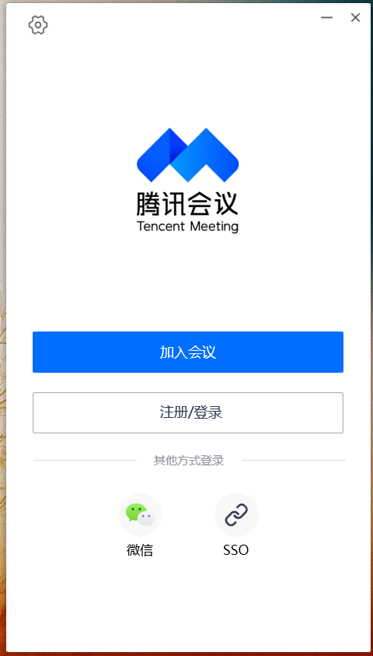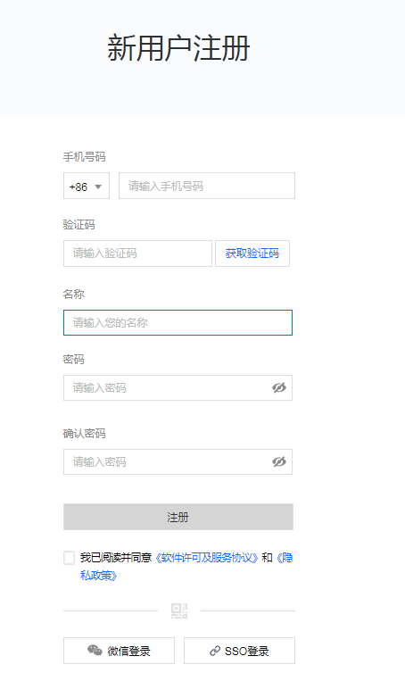
3.登陆腾讯会议
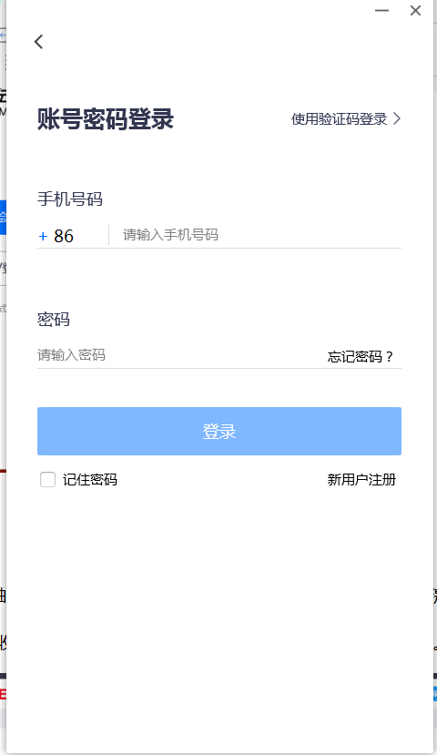

4.加入会议
会议号输入学院发送的会议ID，姓名栏目需实名制输入（复试序号+姓名）
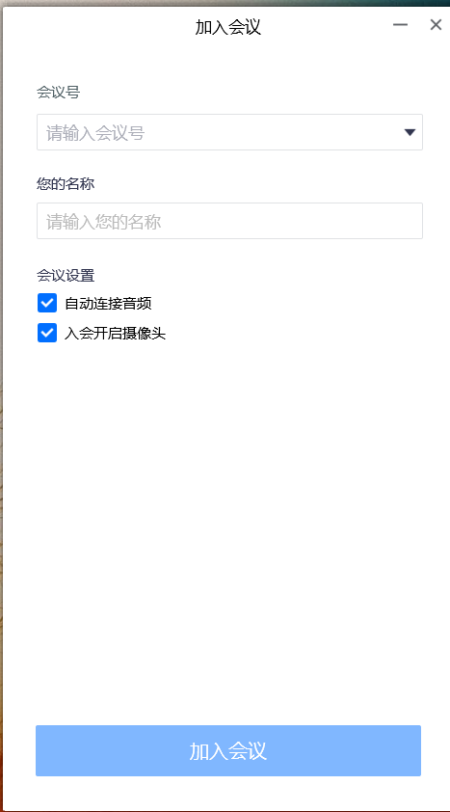

附件2：微信小程序登录腾讯会议
- 微信搜索“腾讯会议”小程序
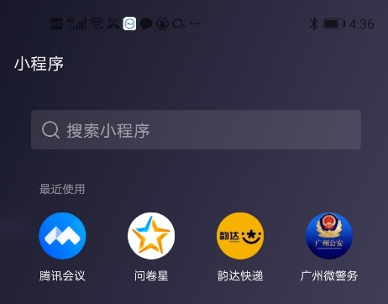
- 授权登录
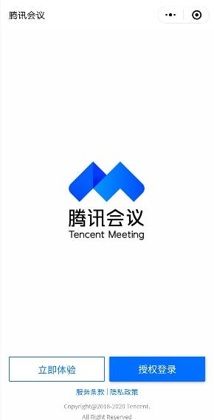
- 加入会议
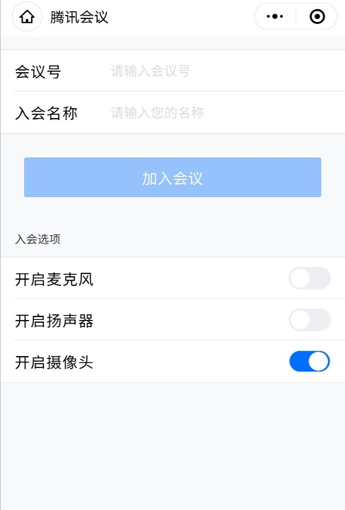
会议号输入学院发送ID，入会名称需实名制输入（复试序号+姓名）

